**جشنوارۀ ملی تجربه‌های موفق مدارس**

***شناسنامۀ اثر (فقط برای یک تجربه)***

**1. مشخصات مدرسه**

نام مدرسه: دبستان اندیشه سبز دخترانه: پسرانه:  استان: تهران نام شهر : تهران منطقه / ناحيه: 1

دوره تحصيلي: دورۀ اول ابتدايي  دورۀ دوم ابتدايي  دورۀ دوم متوسطه 

**2. مشخصات همكاران**

نام مجري (مجريان) اصلي: صغری اسکندرلو

نام ساير همكاران:

شماره تماس (همكار اصلي): 09124033914

نشانی ايميل:m.eskandarloo1352@gmail.com

**3. مشخصات تجربه موفق**

3-1. عنوان تجربه:

 چگونه توانستم با استفاده از روش تدریس معکوس دانش آموزان کلاس پنجم را در درس ریاضی و علوم به سطوح بالای یادگیری هدایت کنم و مسئله ی محدودیت زمان را مدیریت نمایم.

3-2. حيطه مرتبط تجربه:

مدیریت و برنامه‌ريزي فرایند آموزش فعالیت‌های فرهنگی و پرورشی مشارکت والدین و جامعۀ محلی فضا و تجهیزات اقتصاد مدرسه و توسعۀ منابع امور ويژه

آموزش و تحقق حقوق شهروندي (ویژل دورۀ دوم متوسطه)

یادآوری: در صورتی که تجربه‌هایی در حیطه‌های دیگر هم دارید، باید برای هر کدام فرم جداگانه‌ای تکمیل شود.

آیا فقط در یک حیطه شرکت کرده‌اید؟ بله

اگر تجربه‌هایی در حیطه‌های دیگر هم در جشنواره شرکت داده‌اید، نام آن حیطه‌ها را ذکر کنید.

3-3. مخاطبان این تجربه:

دانش آموزان

3-4. طول دوره اجرا (زمان شروع و پايان):

سال تحصیلی 98-97

3-5. هدف (اهداف) تجربه

راه یافتن دانش آموزان،به سطوح بالای یادگیری در درس ریاضی و علوم و نیز یافتن راهکار هایی جهت جبران کمبود وقت و محدودیت زمان با استفاده از روش نوین **تدریس معکوس** در کلاس پنجم دبستان اندیشه سبز

3-6. شرح مختصر تجربه (در حد 100 كلمه):

بنده پس از بررسی و تحقیق های فراوان در مورد چالش ها و مزایا و معایب کلاس معکوس تصمیم گرفتم،

برای فراگیری بهتر و عمیق تر برخی از مباحث ریاضی و علوم کلاس پنجم از روش مذکور استفاده نمایم.

پس از تهیه و جمع آوری محتواهای آموزشی مناسب از قبیل ویدیو های آموزشی، پاورپوینت، فایل های

صوتی، و تصاویر آموزشی مرتبط با هر مبحث درسی و اجرای روش تدریس معکوس، در طی ماه های

مختلف در کلاس درس با پیشرفت قابل توجه روند آموزشی دانش آموزان و علاقه مندی آن ها به کلاس

درس ونیز رضایتمندی و تشویق اولیا مواجه شدم. بر اساس نتایج این اقدام پژوهی، کلاس درس به شیوه ی

معکوس با افزایش میزان مشارکت دانش آموزان موجب بهبود عملکرد تحصیلی آنان می شود.

3-7. نتايج به دست آمده، محدوديت‌هاي اجرا و آثار تجربه:

پس از شروع چند هفته از طرح تدریس معکوس با استقبال و همراهی چشمگیر دانش آموزان و اولیای

محترم کلاس پنجم مواجه شدم . دانشآموزان با شور و اشتیاق تعریف می کردند که روز گذشته در کانال

کلاسی چه فیلمهایی دیدند و چه برداشتهایی از درس جدید داشته اند اگر روزی مطلبی در کانال قرار نمی

دادم حتما پیگیری می کردند.

از سوی دیگر مشکل کمبود وقت و محدودیت زمان که یکی از بزرگترین چالش های بنده بود تا حد زیادی

رفع شد،چون دانش آموزان روز گذشته فیلم تدریس را دیده بودند در کلاس بیشتر به حل تمرین و رفع

اشکالات درسی دانش آموزان می پرداختم. همچنین فرصت بیشتری داشتیم تا برخی دانش آموزانی هم که

خیلی مشتاق بودند در کلاس برای دوستانشان تدریس کنند ودست سازه ها و کار های خلاق خود را به

همکلاسی های خود معرفی کنند و نیز فرصت کارگروهی و تعامل باهم، بیشتر فراهم می شد.

تمرکز دانش آموزان بر روی مطالب درسی نیز افزایش پیدا کرده بود و در حین رفع اشکال و تدریس به من

می گفتند، نکته ای که شما می گویید را در فیلم آموزشی دیروز دیده ایم.

با اجرای روش تدریس معکوس ، مشکل عقب افتادگی دانش آموزانی که به دلایل مختلف در کلاس غیبت

داشتند، تا حدود زیادی رفع شد آنها دیگر از درس عقب نمی افتادند چون محتوای آموزشی را داخل کانال

مشاهده می کردند.

نکته جالب دیگر این بود که در زمان هایی که ارزشیابی درس ریاضی یا علوم داشتیم، دانش آموزان بیان می

کردند که بار ها وبار ها فیلم های آموزشی را مجدد دیده اند و درس هایی که فراموش کرده بودند برایشان

تکرار شده و اشکالاتشان کامل رفع شده است.

نکته قابل توجه برای من ، استقبال فراوان اولیا ی دانش آموزان از این طرح بود خیلی از آن ها بیان می

کردند ، قبل از فرزندانشان ، محتواهای آموزشی را می بینند و خیلی خوشحال هستند که با روش های

جدید تدریس آشنا می شوند و می توانند به سوالات درسی ریاضی و علوم فرزندانشان پاسخ درست و کامل

بدهند.

در ارزیابی که در کلاس داشتم و در نظر سنجی از اولیا ، روند آموزشی دانش آموزان در مقایسه با سالهای

قبل بسیار بهبود یافت بود و طرح تدریس معکوس توانسته بود دانش آموزان را به سطوح بالای یادگیری

هدایت کند و یادگیری عمیق در آنها در سطح خوبی اتفاق بیفتد

3-8. فهرست ضمايم و مستندات:

عکس ها- جداول- نمودارها- فیلم دست سازه ها- تاییدیه ی مدیر محترم مدرسه و همکاران -

3-9. شرح كامل تجربه:

(نيازسنجي، نيازآفريني، بررسي بازخوردها و دیدگاه‌ها در مورد تجربه‌هاي مشابه در سال‌هاي گذشته،‌ طراحي تجربه، نحوۀ تصميم‌گيري براي اجرا، جزئيات اجرا،‌ نحوۀ نظارت بر اجرا،‌ نحوۀ دريافت و بررسي دیدگاه‌های مخاطبان)

اینجانب صغری اسکندرلو، دارای مدرک کارشناسی ارشد ، در دبستان قرآنی اندیشه سبز در منطقه ی یک

آموزش وپرورش تهران، مشغول به تدریس هستم.

در دبستان ما دروس کلاس پنجم و ششم به شکل تخصصی و شناور تدریس می گردد. امسال دانش آموزان

کلاس پنجم، 57 نفر می باشند، که در دو کلاس 29 و 28 نفره قرار دارند، بنده دبیر ریاضی و علوم هر دو

کلاس پنجم هستم.

**بیان مسئله**

در طول سالیان تدریسم همیشه به این مطلب فکر کردم که چگونه می توانم بهترین تدریس را در کلاس

ارائه دهم، به نحوی که دانش آموزان خیلی خوب و عمیق مفاهیم و نکات درسی را متوجه شوند، و هم از

کلاس درس بهره و لذت کامل ببرند و هم اینکه بتوانند سوالات و مسائل متنوعی را در سطوح مختلف

یادگیری حل کنند. اما حجم بالای محتوای درسی ، محدودیت زمان، نا آشنایی والدین با روش های

جدید تدریس و آموزش برای کمک به فرزندان و چالش های مربوط به یادگیری ، تعطیلی مکرر

مدارس به عناوین گوناگون، کمبود وقت ساعات آموزشی و تنوع مسائل و مطالب درسی، مانع

رسیدن دانش آموزان به سطوح بالای شناختی و یادگیری می شد. در این میان مهم ترین امر چالش برانگیز

محدودیت زمان و کمبود وقت بود. تمامی عوامل مذکور ، مرا بر آن داشت که به اصلاح روش های فعلی و

استفاده از روش های نوین تدریس بپردازم.

فکر و جست و جو برای پیدا کردن راه حل مناسب

همیشه اعتقاد داشته ام یک معلم خوب همواره باید،علاوه بر اینکه اطلاعات جامعی در مورد دوره ی سنی و

روانشناسی رشد دانش آموزانش دارد باید خلاق باشد و از معلومات و دانش کافی در زمینه ای که تدریس

می کند بر خوردار باشد و نیز از خلاقیت و کنجکاوی دانش آموزان در راستای آموزش بهتر یاری بگیرد، از

این رو مطالعه را سر لوحه ی کار خودم قرار داده ام وسعی می کنم به روز باشم و جدیدترین روش های

تدریس را دنبال کنم، در کانال های بسیاری که همکاران و معلمان عزیز کلاس پنجم در سراسر ایران دارند

عضو هستم و باهم گفت گو های علمی داریم.

به نظرم باید از تجارب دیگران به خوبی استفاده کرد و لازم نیست یک راه را چند بار برویم.

قبلا اسم روش تدریس معکوس را شنیده بودم، معلم حسابان پسرم در دبیرستان، حسابان را به شیوه ی

تدریس معکوس درس می دهد. ایشان محتوای آموزشی درس روز های آینده را در سی دی هایی در اختیار

دانش آموزان قرار داده است که هر شب آنها را نگاه می کنند و گوش می دهند ودر کلاس درس بیش تر به

حل تمرین های مختلف و رفع اشکالات خود می پردازند.

قبلا نمره ی ریاضی پسرم تعریفی نداشت اما از سال گذشته که معلم این روش را در پی گرفته است، پس

از استفاده از این سی دی ها )تدریس معکوس( نمره ریاضی پسرم به طور معنا داری بالا رفته است.

من هم تصمیم گرفتم در مورد روش تدریس معکوس در کلاس درس تحقیق کنم وبا توجه به سن دانش

آموزان کلاس پنجم ، برخی از دروس ریاضی وعلوم را بدین روش تدریس کنم.

پس از تحقیق کامل در این مورد، به نتایج ارزنده ای دست پیدا کردم و مزایا و معایب و چالش های تدریس

معکوس تا حد زیادی برایم روشن شد. درصفحات بعدی به این مطالب اشاره خواهم نمود.

چالش های کلاس معکوس

طراحی آموزشی:

معلم درست است که در کلاس درس نمیدهد، ولی کارش کمتر نشده، بلکه از جهتی بیشتر هم شده است.

او باید برای فعالیتهای داخل کلاس برنامهریزی کند و این مستلزم صرف وقت و طراحی است. نباید فکر

کرد ما درس را به بچهها دادهایم و حالا فقط باید چند تکلیف به آنها بدهیم. خیر، کار به همین سادگی

نیست. در واقع قرار بر این است که کلاس معکوس فضای فعال یادگیری در کلاس را ایجاد کند. لذا به درد

معلمی نمیخورد که بیحوصله است، سرش شلوغ است و وقت نمیگذارد. اولین شرط اجرای خوب کلاس

معکوس، حضور معلمی مشتاق، طراح و کسی است که وقت میگذارد تا دانشآموزانش بهتر یاد بگیرند

اعتماد به دانش آموزان:

معلمان در کلاس معکوس باید به دانشآموزان اعتماد کنند یا شرایطی را فراهم آورند که از مطالعه درس

پیش از ورود آنها به کلاس مطمئن شوند. اگر دانش آموزان درس را پیش از کلاس گوش ندهند، موقعی که

فعالیتهای کلاس با پیشفرض خوانده شدن درس شروع میشود، عملاً با ابهام بیشتری مواجه میشوند. لذا

میتوانیم حتی قبل از آمدن بچهها، همراه با فیلم سؤالاتی هم برای مرور درس به آنها بدهیم یا اینکه از

آنها بخواهیم خلاصه درس را بگویند یا با طرح سؤالات کوتاه از آنها، به نوعی درس را مرور کنیم.

دسترسی به امکانات اینترنتی:

یکی از گلایههای معلمان این است که بچه های ما به اینترنت دسترسی ندارند یا اگر دارند سرعت آن کم

است و در نهایت این روش به کار ما نمیآید. البته این حرف بهطور کلی درست است که وقتی ابزار و وسایل

کار فراهم نباشد، نمیتوان کاری کرد، اما در این مورد، میتوانید از بچه ها بخواهید فلش درایو خود را به

کلاس بیاورند و شما یا خودشان از رایانه مدرسه فیلم را کپی کنید. یا اینکه فیلم را روی سیدی ذخیره

کنید و به آنها بدهید.

مزایای کلاس معکوس

در یاگیری به شیوه ی معکوس ،دانش آموز با استفاده از ویدیو یا یک چند رسانه ای میتواند بار ها و

بارهاتدریس معلم را تماشا کند،آنرا عقب و جلو ببرد مکث کند ، روی بخش خاصی بیشتر تمرکز کند و

مطالبی را تکرار و ذخیره کند. در این صورت، هر دانش آموز بر اساس ویژگی های شخصی و وبا توجه به

تفاوت های فردی خود ، به درک مطلب و یادگیری می پردازد. بنابراین،کلاس معکوس به دانش آموزان

اجازه می دهد بر برخی از عناصر از جمله زمان،مکان،مسیر یادگیری و همین طور سرعت یادگیری کنترل

داشته باشند،چرا که میتوانند از طریق اینترنت، هر جا که بخواهند، محتوای آموزشی را دریافت و

مسیریادگیری را با سرعت مورد نظرشان طی کنند)استیکر و هورن 2012 )

برگمن به تجربه دریافت،دانش آموزان با گذشت مدتی از حضورشان در کلاس معکوس پرسش های بهتری

می پرسند و عمیق تر به موضوعات می اندیشیدند.به نظر وی از جمله مهم ترین مزایا ی استفاده از آموزش

های ویدیویی"امکان برقراری روابط انسانی عمیق تر" است، چرا که زمان آزاد شده به وسیله ی آموزش

های اولیه)فایل های ویدیویی( امکان تعامل و ارتباط بیشتری را بین معلم و دانش آموز در کلاس درس

فراهم می سازد و از محوریت بالای معلم در کلاس درس می کاهد.

او می گوید: اکنون وقت کافی دارم تا به تک تک دانش آموزان رسیدگی کنم و زمان بیشتری را در کنار

دانش آموزانی سپری کنم که سعی می کنند بر موضوع تسلط یابند. در این صورت،دانش آموزان مستعد نیز

آزادی بیشتری برای یادگیری مستقل دارند.

کلاس معکوس مزایای دیگری نیز دارد. برای نمونه حقانی و همکاران ) 1395 ( تعاملی بودن ،توجه به نیاز

های دانش آموز و فراهم آوردن بازخورد را از جمله مهم ترین مزایای کلاس معکوس می دانند. همچنین

قرار گرفتن مطالب در حافظه ی بلند مدت و جذاب بودن درس از جمله مواردی است که علی خانی و نیلی

احمد آبادی) 1395 ( از آن نام برده اند.علاوه بر موارد ذکر شده کلاس وارونه می تواند چالشی را که همه ی

مقاطع تحصیلی در بر گرفته است و زنگ خطر را برای نظام آموزشی به صدا در آورده است بهبود

بخشد.بدین ترتیب که با آموزش های اولیه به صورت انفرادی )آموزش بر خط ویدیویی(،سطوح پایین حیطه

شناختی بلوم)دانش و درک( را به دانش آموز واگذار کند و زمان کلاس را به سطوح بالای این حیطه

)کاربرد،تحلیل،ترکیب و ارزشیابی( اختصاص دهد و با اختصاص زمان به انجام فعالیت های گروهی،یادگیری

مبتنی بر مسئله و دیگر راهبرد های یادگیری فعال،یادگیری را بهبود بخشد.

معایب کلاس معکوس

جاناتان برگمن و آرون سمز )برگمن و سمز 1396 ( بنیان گذاران این شیوه یآموزشی مواردی را به عنوان

موانع معکوس کردن کلاس برشمردند:

الف( مانع فناورانه : از قبیل وارد نبودن همه ی فراگیران به فناوری های لازم، نا آشنایی معلمان با تولید و

کاربرد فناوری های مرتبط با کلاس معکوس.

ب( کمبود زمان: تولید فایل های ویدیویی و چند رسانه ای زمان بر است و این امکان وجود دارد که معلمان

برای تولید مواد مورد نیاز آموزش های قبل از کلاس با کمبود وقت مواجه شوند.

ج(معکوس کردن تفکر خود: به زعم برگمن،مهم ترین مانع پیش روی معلمان در تغییر روش آموزش متداول

به روش وارونه، معکوس کردن تفکر خود است. زیرا در شیوه ی سنتی خو گرفته اند و آن را مناسب

می دانند و در تمام جوامع ،نسبت به تغییر مقاومت وجود دارد و وارونه کردن کلاس نیز از این امرمستثنا

نیست. قبل از هر چیز معلمان باید طراحی آموزشی خود را وارونه کنند و در طراحی آموزشی خود به جای

تدریس مستقیم و انجام فعالیت را جابه جا کنند.

د(مسئولیت پذیری متفاوت دانش آموزان: عوامل متعددی ) سن ،فرهنگ و محیط( مسئولیت پذیری

دانش آموزان را تحت تاثیر قرار می دهند .برای مثال دانش آموزان دوره ی ابتدایی نسبت به دانش آموزان

دوره ی متوسطه در قبال آموزش های فردی ) کار درخانه( مسئولیت پذیری پایین تری دارند. این امر بیانگر

این موضوع است که معلمان دوره ی ابتدایی در طرحی آموزی کلاس وارونه ی خود و در خصوص واگذاری

آموزش های انفرادی به دانش آموزان خود باید دقت بیشتری به خرج دهند.

اجرای راه حل با ذکر جزییات و چگونگی اجرا

1 -اولین اقدام صحبت با مدیریت محترم و مشاور آموزشی مدرسه بود. ایشان از این طرح بسیار استقبال

کردند و همفکری و همراهی لازم در این زمینه را با بنده داشتند.

2 - اقدام بعدی برگزاری جلسه اولیای محترم دانش آموزان و توجیه ایشان جهت همراهی با این طرح

وهمراهی با دانش آموزان برای دیدن فیلم ها و مطالب آموزشی بود.

3 - مهم ترین اقدام جمع آوری و تولید محتوا های آموزشی مناسب با سر فصل های آموزشی دروس ریاضی

و علوم کلاس پنجم بود که از ماه ها قبل به این کار اقدام کرده بودم. همانطور که قبلا اشاره کردم در

گفت گو های علمی با همکاران عزیزم مطالب و روش های جدید تدریس، فیلم ها،پاورپوینت های خوب

آموزشی و نیز فیلم هایی از تدریس خودمان را با هم به اشتراک می گذاشتیم. بنده سعی کردم در طی ماه

های متوالی از این فرصت خوب تبادل علمی، بهره ی کافی ببرم و آرشیو کامل و پویایی از ویدیو های

تدریس ریاضی و علوم پنجم وپاورپوینت های اموزشی و عکس های جالب درسی تهیه کنم و به تفکیک

موضوعات ریاضی وعلوم آنها را طبقه بندی نمایم به طوری که برای هر موضوع و فصل جدید کتاب درسی

مقادیر زیادی ویدیو و عکس و مطالب آموزشی تهیه کردم.

4 - اقدام بعدی ایجاد کانال آموزشی در پیام رسان ایرانی "بله" بود که پس از ایجاد کانال، همه ی اولیا ی

محترم کلاس پنجم را در آن عضو نمودم تا پس از قرار دادن محتواهای آموزشی در کانال به فرزانداشان

اطلاع رسانی کنند.

5 -اقدام دیگر ارزیابی دانش آموزان در طی اجرای این روش به صورت هفتگی یا روزانه بود.

6 - اقدام آخر نظر سنجی هفتگی از دانش آموزان و اولیا ، جهت بهبود روند این طرح در کلاس درس و رفع

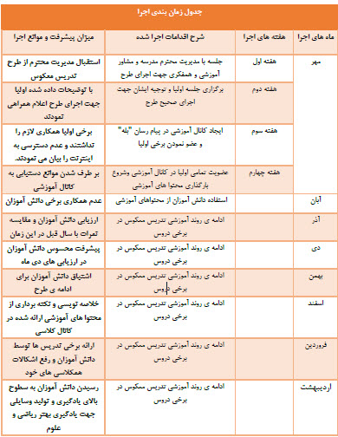نقایص احتمالی بود.

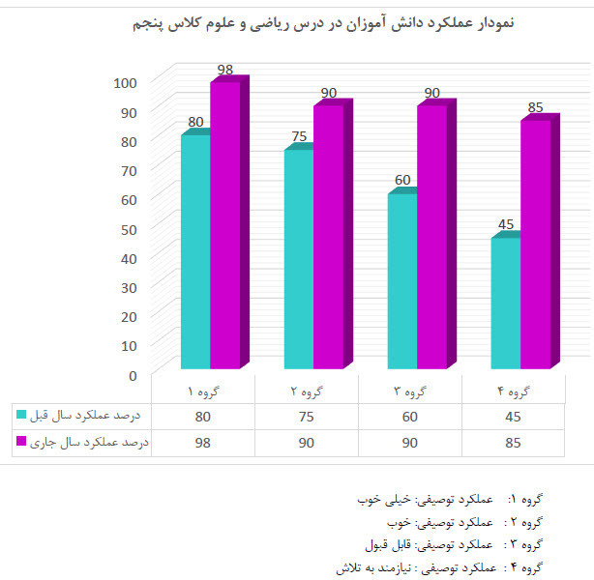

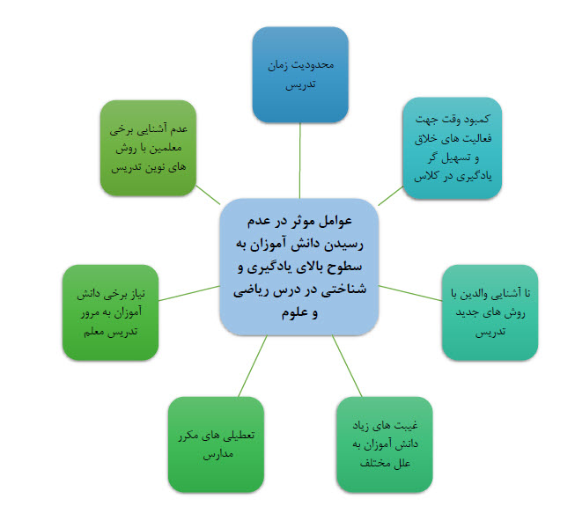

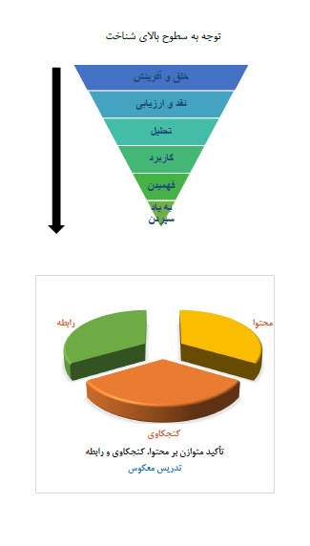

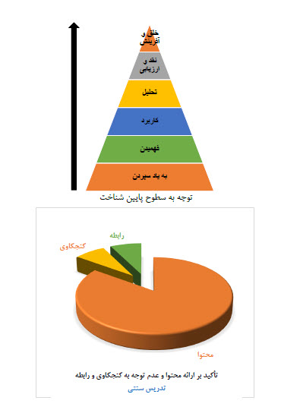

**نتیجه گیری**

گرچه روش های سنتی ومتداول آموزش و تدریس در خیلی مواقع از نظر اجرا ساده تر از روش های نوین ست،اما هنگامی که اثر بخشی آموزشی و کیفیت یادگیری مورد توجه باشد لازم است از روش ها و فناوری جدید که ضامن بهبود آموزش و افزایش کیفیت یادگیری است، استفاده شود.

بهره برداری از فناوری های جدید به شیوه ای مناسب و به صورت آگاهانه می تواند برخی مشکلات آموزش سنتی را کاهش دهد به ویژه در شرایطی که فناوری های جدید دانش آموزان را احاطه کرده اند و دسترسی آن ها به فناوری به مراتب بیشتر از گذشته است، بهره برداری از توان آموزشی فناوری های جدید و تلفیق آن با روش های دیگر می تواند نتایج سودمند تری داشته باشد. راهبرد کلاس معکوس از این فرصت استفاده می کند و با استفاده ی بهینه از فناوری های ارتباطی، هم زمان آموزش را بسط می دهد و هم دانش آموزان را فعال می کند. در این شرایط معلم نیز فرصت بیشتری دارد تا بر مسائل و مطالب مهم درس تمرکز کند وبدین ترتیب یادگیری موثر تر و عمیق تری را شاهد باشد.

**راهنماي تكميل شناسنامه تجربه موفق**

**راهنماي عمومي**

در انتخاب تجربه و ارسال مشخصات آن توجه كنيد كه تا حد امكان خلاقانه، نوآورانه، مؤثر، ‌سازنده، ‌ايده‌پردازانه،‌ كمتر تكرارشده، ناآشنا و در عين حال، مفيد و قابل تعميم باشد.

1. لازم است اجراي تجربۀ ارسالي به 2 سال‌تحصيلي اخیر (97- 1396 و 98- 1397) مربوط باشد.

2. هر مدرسه مي‌تواند به هر تعداد كه تمايل دارد تجربه‌هاي خلاقانه خود را ارسال كند، اما لازم است توجه داشته باشيد كه ارسال يك تجربۀ جامع، داراي امتياز بيشتري در مقايسه با ارسال چند تكه از يك تجربه براي حيطه‌هاي گوناگون است.

3. ارسال تجربه‌هايي كه به شكل‌هاي مختلف به حيطه‌هاي گوناگون ارتباط داده شده است، ممنوع بوده و مورد قبول نيست. لازم است يك تجربه تنها يك بار و مرتبط با يك حيطه ارسال شود.

4. گروه علمی جشنواره اجازۀ قبول يا رد، اصلاح و ويراستاري تجارب را ­دارد.

5. مسئولیت مطالب مندرج در تجربه‌ها بر عهدۀ صاحبان اثر و ارسال‌كنندگان است.

**شيوه‌نامه**

* عکس همۀ همکاران فعال و مؤثر در تجربه هم ارسال شود.
* محتواي مورد بررسي در اين جشنواره متن Word و PDF مطابق با فرم «شناسنامۀ اثر» است كه لازم است هر دو فرمت Word و PDF ارسال شود.
* در مجموع نبايد تعداد كلمات در متن فرم «شناسنامه اثر» بيش از 3500 كلمه باشد.
* لازم است محتوا مطابق فرم و بدون جابه‌جا كردن هر بخش از فرم «شناسنامۀ اثر» تكميل شود.
* متن «شناسنامۀ اثر» در برنامۀ Word2007/2010 با خط BNazanin14 نوشته شود.
* مستندات شامل ارسال عكس، فيلم يا ديگر مواردي است كه قابليت بارگذاري در سايت را دارند.
* تمامي مستندات به‌صورت عكس و فيلم (با فرمت JPEG) ارسال شوند.
* تعداد عكس‌های ارسالی می‌تواند حداکثر 10 قطعه باشد.
* در صورت تهیۀ فيلم، زمان آن نباید بیش از 10 دقيقه (نهايت حجم 40 MG) باشد و لازم است فقط به مهم‌ترين موارد اشاره شود.

**یادآوری مهم: ارسال فيلم يا عكس به عنوان مستندات تجربه الزامي است.**

* در صورت تمايل به فيلم كه در آن مجري يا مجريان مي‌توانند توضيحات شفاهي بيشتري در مورد تجربه خود بيان كنند نهايتا تا 4 دقيقه ممكن است و ارسال اين فيلم الزامي نيست.

در صورت تمايل، مجري يا مجريان مي‌توانند برای معرفی کوتاه و مختصر تجربه، توضيحات شفاهي بيشتري را در قالب فیلمی با زمان حداکثر 4 دقيقه تهیه و آماده کنند. ارسال اين فيلم الزامي نيست.

* تجربه‌هايي كه داراي مستندات لازم نيستند، مورد بررسي قرار نمي‌گيرند.
* تجربه‌هايي كه به مدرسۀ ارسال‌كننده مربوط نيست، از اعتبار ساقط است و مورد بررسي قرار نمي‌گيرند.

**ساختار نگارش تجربه در فرم «شناسنامۀ اثر»**

* در بخش مشخصات مدرسه، در صورتي كه براي معرفي مدرسه نيازمند ارائه اطلاعات تكميلي بيشتري هستيد، در خط پاياني همين كادر اضافه كنيد.
* در صورتي‌كه تجربه توسط چند مدرسه با هم اجرا شده، لازم است مشخصات مدارس مجري در كادرهاي جداگانه تكميل شود و در بخش مستندات نيز موارد هر مدرسه به تفكيك ارسال شود.
* مشخصات همكاران شامل كساني است كه در اجراي تجربه در هر مرحله همكاري و مشاركت داشته‌اند.
* از آنجا كه برخي مكاتبات با همكاران از طريق ايميل صورت مي‌گيرد، لازم است مجری نشانی ايميلي را بدهد كه فعال بوده و پيام هاي رسيده بررسي مي‌شود.
* در بخش مشخصات تجربه،‌ عنوان كوتاهي را براي تجربه خود در قسمت اول بنويسيد.
* در بخش حيطه مربوط به تجربه، تنها يك مورد را انتخاب كنيد. در صورتي كه تجربۀ شما به چند حيطه مربوط است، ضمن مشورت با همكاران، بررسي كنيد كه تجربه به كدام حيطه بيشتر نزديك است تا با توافق يك حيطه را انتخاب نماييد. براي اين منظور، به حيطه‌های ساير تجربه‌هايي كه قصد ارسال داريد نيز توجه كنيد تا تكرار كمتري درحيطه‌هاي انتخابي داشته باشيد.
* منظور از مخاطبان تجربه اين است كه برنامۀ موردنظر براي چه افرادي (دانش‌آموزان، والدين و خانواده‌ها،‌ معلمان و ...) تدارك ديده و اجرا شده است.
* در بخش طول دورۀ اجرا لازم است به روز و ماه و سال اجرا از شروع آن كه به بخش‌هاي ابتدايي تجربه مربوط است تا پاياني‌ترين زمان، اشاره شود. در صورتي‌كه اين تجربه هم‌چنان ادامه دارد، به دنباله‌دار بودن زمان پايان به‌صورت تشريحي اشاره شود.
* به هدف يا اهداف تجربه در قالب جملات و عباراتي روشن و مرتبط با تجربه اشاره شود.
* در بخش شرح مختصر تجربه لازم است تجربه به‌صورت كاملاً خلاصه و چكيده و اشاره به مهم‌ترين ويژگي‌هاي آن، در حد 100 كلمه يا كمتر معرفي شود.
* نتايج و آثار تجربه كه پس از اجرا يا در طول اجرا قابل دريافت بوده است و نيز محدوديت‌هايي كه مانع روند اجراي تجربه بوده‌اند، نوشته شود.
* براي تهيه فهرست ضمائم تمامي موارد ارسالي ليست شود.
* لازم است همه ضمائم به صورت دسته‌بندي شده و همراه با معرفي كوتاه باشد تا براي ارزيابان روشن باشد كه هر عكس يا فيلم چه بخشي از تجربه را نشان مي‌‌دهد.
* در بخش پاياني كه به شرح كامل تجربه اختصاص دارد بيشترين حجم مطالب را در خود داشته و لازم است همۀ موارد مرتبط با تجربه و چگونگي اجراي آن به صورت دسته‌بندي و با نظم منطقي ارائه شوند. براي راهنمايي بيشتر موارد به صورت عنوان‌هاي كوتاه مقابل اين بند آمده است.